Коронавирус COVID-19
Все уже слышали о мировой эпидемии коронавируса COVID-19. Количество стран, где есть заболевшие, с каждым днем увеличивается, также растет и количество больных. Статистика обновляется и публикуется ежедневно многими СМИ, информации о вриусе много, но не вся она соответствует действительности.
Так что же известно более-менее достоверно на данный момент?
· Коронавирус COVID-19 может передаваться как от больного человека с симптомамми, так и в бессимптомный период.
· Инкубационный период, во время которого заболевший человек заразен, но не имеет симптомов, составляет чаще всего 4-14 дней, но уже известны случаи, когда инкубационный период составлял около месяца.
· В ряде случаев заболевание может протекать бессимптомно или практически бессимптомно.
· Симптомы этой коронавирусной инфекции неспецифичны, их не отличить от симптомов обычных ОРВИ или гриппа: лихорадка, кашель, боли в горле, слабость.
· Специфических лекарственных препаратов для лечения коронавирусной инфекции COVID-19 на данный момент не существуют. Если где-то встречается информация, что какой-то препарат лечит коронавирус COVID-19, то это введение в заблуждение, мягко говоря. В настоящее время пробуют использовать различные молекулы для лечения этой инфекции, в том числе, например, препараты для лечения ВИЧ инфекции, но в ближайшие месяцы ожидать лекарства, скорее всего, не стоит.
· Лечение COVID-19 симптоматическое, как при ОРВИ. В тяжелых случаях, когда развивается вирусная пневмония (причина большинства смертей от этого коронавируса), может помочь только искусственная вентиляция легких (ИВЛ) с помощью специальных медицинских аппаратов.
· Вакцины от коронавируса COVID-19 на данный момент нет, по предварительным прогнозам самое ранее, когда она может появиться – через год, а скорее всего - еще позднее. При этом непонятно, насколько она может быть эффективна, так как вирус может активно мутировать, а значит менять свои свойства, и вакцина не сформирует стойкий иммунитет к мутировавшему штамму вируса.
· Пока не ясно, насколько стойкий иммунитет формируется у тех, кто переболел коронавирусной инфекцией, так как известны случаи повторного заражения.
· Смертность от коронавируса COVID-19 на данный момент составляет около 3%, это выше летальности тяжелого сезонного гриппа, но по разным популяциям данные разнятся. При этом дети, подростки и молодые взрослые практически не умирают. Смертность увеличивается с возрастом, и после 65 лет составляет более 10% (цифры наверняка будут меняться с увеличением количества больных). Смертность выше у людей с хроническими заболеваниями (диабет, астма, гипертония и т.д.).
· Беременные женщины восприимчивы к этому вирусу на уровне общей популяции, то есть болеют они так же, как и остальные с учетом возраста. При этом во время беременности вирус ребенку не передается и не вызывает у него никаких повреждений (информация может поменяться с увеличением количества заболевших).
· Скорее всего, несмотря на карантинные мероприятия, вирус COVID-19 распространится на все страны, и будет достаточно большое количество заболевших.
· По мнению ряда специалистов (врачи, вирусологи) заболеваемость COVID-19 в нашей стране гораздо выше, так как карантинные мероприятия (закрытие границ с Китаем, прекращение авиасообщения) начались слишком поздно, а сухопутная граница с Китаем у нас огромная по протяженности, и с высокой долей вероятности в страну попало немало зараженных. Так как коронавирус COVID-19 по симптомам не отличить от ОРВИ и гриппа, а лабораторное тестирование доступно только в областных центрах только в единственном государственном учреждении, и просто так анализы не сдать, то многим заболевшим ставились диагнозы ОРВИ и грипп, а случаи смерти фиксировались как от вирусной (или бактериальной) пневмонии или других заболеваний (особенно у пожилых пациентов с хроническими заболеваниями).
· Профилактика коронавирусной инфекции неспецифическая, также как и при гриппе и ОРВИ: частое мытье рук, избегание посещения скоплений большого количества людей.
· При подозрении на коронавирусную инфекцию COVID-19 или в случае контакта с заболевшим лучше самоизолироваться дома, и позвонить по телефонам горячей линии Роспотребназора, Центра гигиены и эпидемиологии, в инфекционную больницу или поликлинику. В частные медицинские центры обращаться нет смысла, так как при подозрении у пацинета коронавируса COVID-19, он все равно должен быть направлен в соответствующее государственное лечебное учреждение.
В заключение: по имеющейся информации на данный момент, коронавирус COVID-19 хоть и опаснее тяжелой сезонной эпидемии гриппа, однако предаваться панике не стоит. Как не стоит и наплевательски относиться к этой проблеме и не соблюдать элементарные меры гигиены и профилактики.

Коронавирус – смертельная опасность или есть защита?

Коронавирусная инфекция у людей — новое понятие, о котором еще многое неизвестно. И это состояние порождает много паники и непонимания. Кто-то из недобросовестных бизнесменов даже пытается нажиться на коронавирусе, манипулируя самым ценным — здоровьем. Мы собрали только достоверные факты об этой инфекции, чтобы рассказать вам правду и не драматизировать ситуацию.

Вирус
Новый возбудитель — это вирус, который по своему строению на 96% схож с коронавирусом, распространенным среди летучих мышей. Кстати, от них человек не может заразиться этой инфекцией. То, что происходит сейчас — это результат мутации, которая и привела к тому, что вирус стал распространяться в человеческой среде.
Ученые предполагают, что мутация произошла в организме панголина — это особый вид ящеров, которые могут сворачиваться в шар. Наиболее вероятно, что панголина укусила зараженная летучая мышь. Произошла мутация. А человек заразился новым типом вируса при снятии шкуры с этого млекопитающего. Первичный очаг был зарегистрирован именно на рынке диких животных, где и продаются панголины. При этом генетический код коронавируса панголина на 99% схож с кодом коронавируса человека.

Пути передачи
В настоящее время вирус еще недостаточно изучен. В первую очередь это касается путей передачи. Известны 2 пути — воздушно-капельный и контактный. Однако не исключены и другие. Есть информация, что заражение коронавирусом может произойти также фекально-оральным путем.

Симптомы
У 80% заболевших коронавирусная инфекция протекает в легкой форме и проявляется преимущественно повышением температуры и нарушениями дыхания, т.е. как обычная простуда. Многие люди остаются и лечатся дома. Если же человек попадает в больницу, то в среднем выписка приходится на 10-е сутки.

Лечение
Рекомендации врачей Китая по лечению коронавируса обновляются каждый день. Китайские медики советуют лечить легкие и средние формы инфекции только симптоматически, т.е., по сути дела, даже не лечить. При тяжелом течении придерживаться такой же тактики до тех пор, пока риски от применения новых изучаемых противовирусных препаратов, не станут ниже предполагаемой пользы от их использования.
Сейчас исследуют возможность применения Озельтамивира — препарата, который применяется в лечении ВИЧ-инфекции. Арбидол, Кагоцел и другие лекарства, которые рекламируются в России, не оказывают противовирусной активности.

Показатели смертности
Заражение коронавирусом может стать причиной летальных исходов только в 2% случаев. Таким образом 98% выздоравливают, т.е. показатель выживаемости достаточно высокий.
80% в структуре летальных исходов приходится на пожилых людей, возраст которых старше 60 лет. Они имеют ряд сопутствующих хронических патологий.
Важно, что среди умерших нет детей.

Опасно или нет?
Реальной опасности, которую рисуют СМИ, в принципе нет. Если сравнивать 2 одинаковых временных промежутка, то гриппом заразилось больше людей, чем коронавирусом. При этом количество умерших от гриппа было намного больше, чем от коронавирусной инфекции.

Полезные факты
- Китайские посылки безопасны. Вирус только непродолжительное время может сохраняться на некоторых поверхностях, и для этого должны быть благоприятные условия среды. Размножение возможно только в живом организме!
- Факт о большей подверженности заболеванию у азиатов не нашел научного подтверждения. Риски заболеть повышены у пожилых и ослабленных людей. Рискуют также и те лица, которые не придерживаются правил гигиены.
- Тесты на коронавирус не всегда информативны. Это связано с тем, что для исследования берется мазок из верхних дыхательных путей, а возбудитель размножается в нижних отделах.
- Ношение маски здоровым человеком бесполезно. Ее должны носить только больные люди, т.к. материал маски задерживает вирусные частицы, содержащиеся в каплях слюны. Именно это защищает от распространения вируса.

Меры профилактики
Всемирная организация здравоохранения опубликовала правила, которые помогут защититься от коронавируса:
- Как можно чаще мойте руки с водой и мылом в течение 20 секунд. Если нет такой возможности, то протирайте руки спиртовыми влажными салфетками.
- Если кашляете и чихаете, то рот прикрывайте не рукой, а локтем. Салфетки должны быть одноразовыми, после высмаркивания их следует выбросить, а руки надо вымыть.
- От человека с ОРВИ с симптомами простуды следует держаться на расстоянии 1 метра.
- Не следует прикасаться руками к глазам и носу, чтобы не заразиться вирусом, перенесенным с загрязненных поверхностей.
- Проинформируйте врача, если вы находились в Китае в ближайшее время.
- Если появились признаки острой респираторной вирусной инфекции (простуды), и вы не посещали Китай, то оставайтесь дома. Особое внимание уделяйте мытью рук с мылом, а также гигиене дыхательных путей (промывание носовых ходов растворами соли).
- Не посещайте рынки с живыми животными или, если такой возможности нет, особенно тщательно соблюдайте гигиенические правила, не прикасайтесь к животным и любым поверхностями, которые потенциально могут быть заражены.
- Продукты животного происхождения (мясо, молоко и т.д.) не следует употреблять в сыром виде.

Профилактика коронавируса.

Как передаётся коронавирус?
Как и другие респираторные вирусы, коронавирус распространяется через капли, которые образуются, когда инфицированный человек кашляет или чихает.
Кроме того, он может распространяться, когда кто-то касается любой загрязнённой поверхности, например дверной ручки. Люди заражаются, когда они касаются загрязнёнными руками рта, носа или глаз.
Изначально, вспышка произошла от животных, предположительно, источником стал рынок морепродуктов в Ухани, где шла активная торговля не только рыбой, но и такими животными, как сурки, змеи и летучие мыши.

Как защитить себя от заражения?
- Самое важное, что можно сделать, чтобы защитить себя, — это поддерживать чистоту рук и поверхностей.
- Держите руки в чистоте, часто мойте их водой с мылом или используйте дезинфицирующее средство.
- Также старайтесь не касаться рта, носа или глаз немытыми руками (обычно такие прикосновения неосознанно свершаются нами в среднем 15 раз в час).
- Носите с собой дезинфицирующее средство для рук, чтобы в любой обстановке вы могли очистить руки.
- Всегда мойте руки перед едой.
- Будьте особенно осторожны, когда находитесь в людных местах, аэропортах и других системах общественного транспорта. Максимально сократите прикосновения к находящимся в таких местах поверхностям и предметам, и не касайтесь лица.
- Носите с собой одноразовые салфетки и всегда прикрывайте нос и рот, когда вы кашляете или чихаете, и обязательно утилизируйте их после использования.
- Не ешьте еду (орешки, чипсы, печенье и другие снеки) из общих упаковок или посуды, если другие люди погружали в них свои пальцы.
- Избегайте приветственных рукопожатий и поцелуев в щеку, пока эпидемиологическая ситуация не стабилизируется.
- На работе регулярно очищайте поверхности и устройства, к которым вы прикасаетесь (клавиатура компьютера, панели оргтехники общего использования, экран смартфона, пульты, дверные ручки и поручни).

Как правильно носить медицинскую маску?
- Аккуратно закройте нос и рот маской и закрепите её, чтобы уменьшить зазор между лицом и маской.
- Не прикасайтесь к маске во время использования. После прикосновения к использованной маске, например, чтобы снять её, вымойте руки.
- После того, как маска станет влажной или загрязнённой, наденьте новую чистую и сухую маску.
- Не используйте повторно одноразовые маски. Их следует выбрасывать после каждого использования и утилизировать сразу после снятия.

Что можно сделать дома?
- Расскажите детям о профилактике коронавируса.
- Объясните детям, как распространяются микробы, и почему важна хорошая гигиена рук и лица.
- Убедитесь, что у каждого в семье есть своё полотенце, напомните, что нельзя делиться зубными щётками и другими предметами личной гигиены. Часто проветривайте помещение.

Можно ли вылечить новый коронавирус?
Да, разумеется. Однако не существует специфического противовирусного препарата от нового коронавируса — так же, как нет специфического лечения от большинства других респираторных вирусов, вызывающих простудные заболевания.
Вирусную пневмонию, основное и самое опасное осложнение коронавирусной инфекции, нельзя лечить антибиотиками. В случае развития пневмонии - лечение направлено на поддержание функции лёгких.

Кто в группе риска?
Люди всех возрастов рискуют заразиться вирусом. В заявлении комиссии по здравоохранению Ухани говорится, что возраст 60 самых последних случаев составляет от 15 до 88 лет.
Однако, как и в случае большинства других вирусных респираторных заболеваний, дети и люди старше 65 лет, люди с ослабленной иммунной системой — в зоне риска тяжёлого течения заболевания.

Есть ли вакцина для нового коронавируса?
В настоящее время такой вакцины нет, однако, в ряде стран, в том числе в России в научных организациях Роспотребнадзора уже начаты её разработки.

В чем разница между коронавирусом и вирусом гриппа?
Коронавирус и вирус гриппа могут иметь сходные симптомы, но генетически они абсолютно разные.
Вирусы гриппа размножаются очень быстро - симптомы проявляются через два-три дня после заражения, а коронавирусу требуется для этого до 14 дней.

Как определить у себя наличие коронавируса?

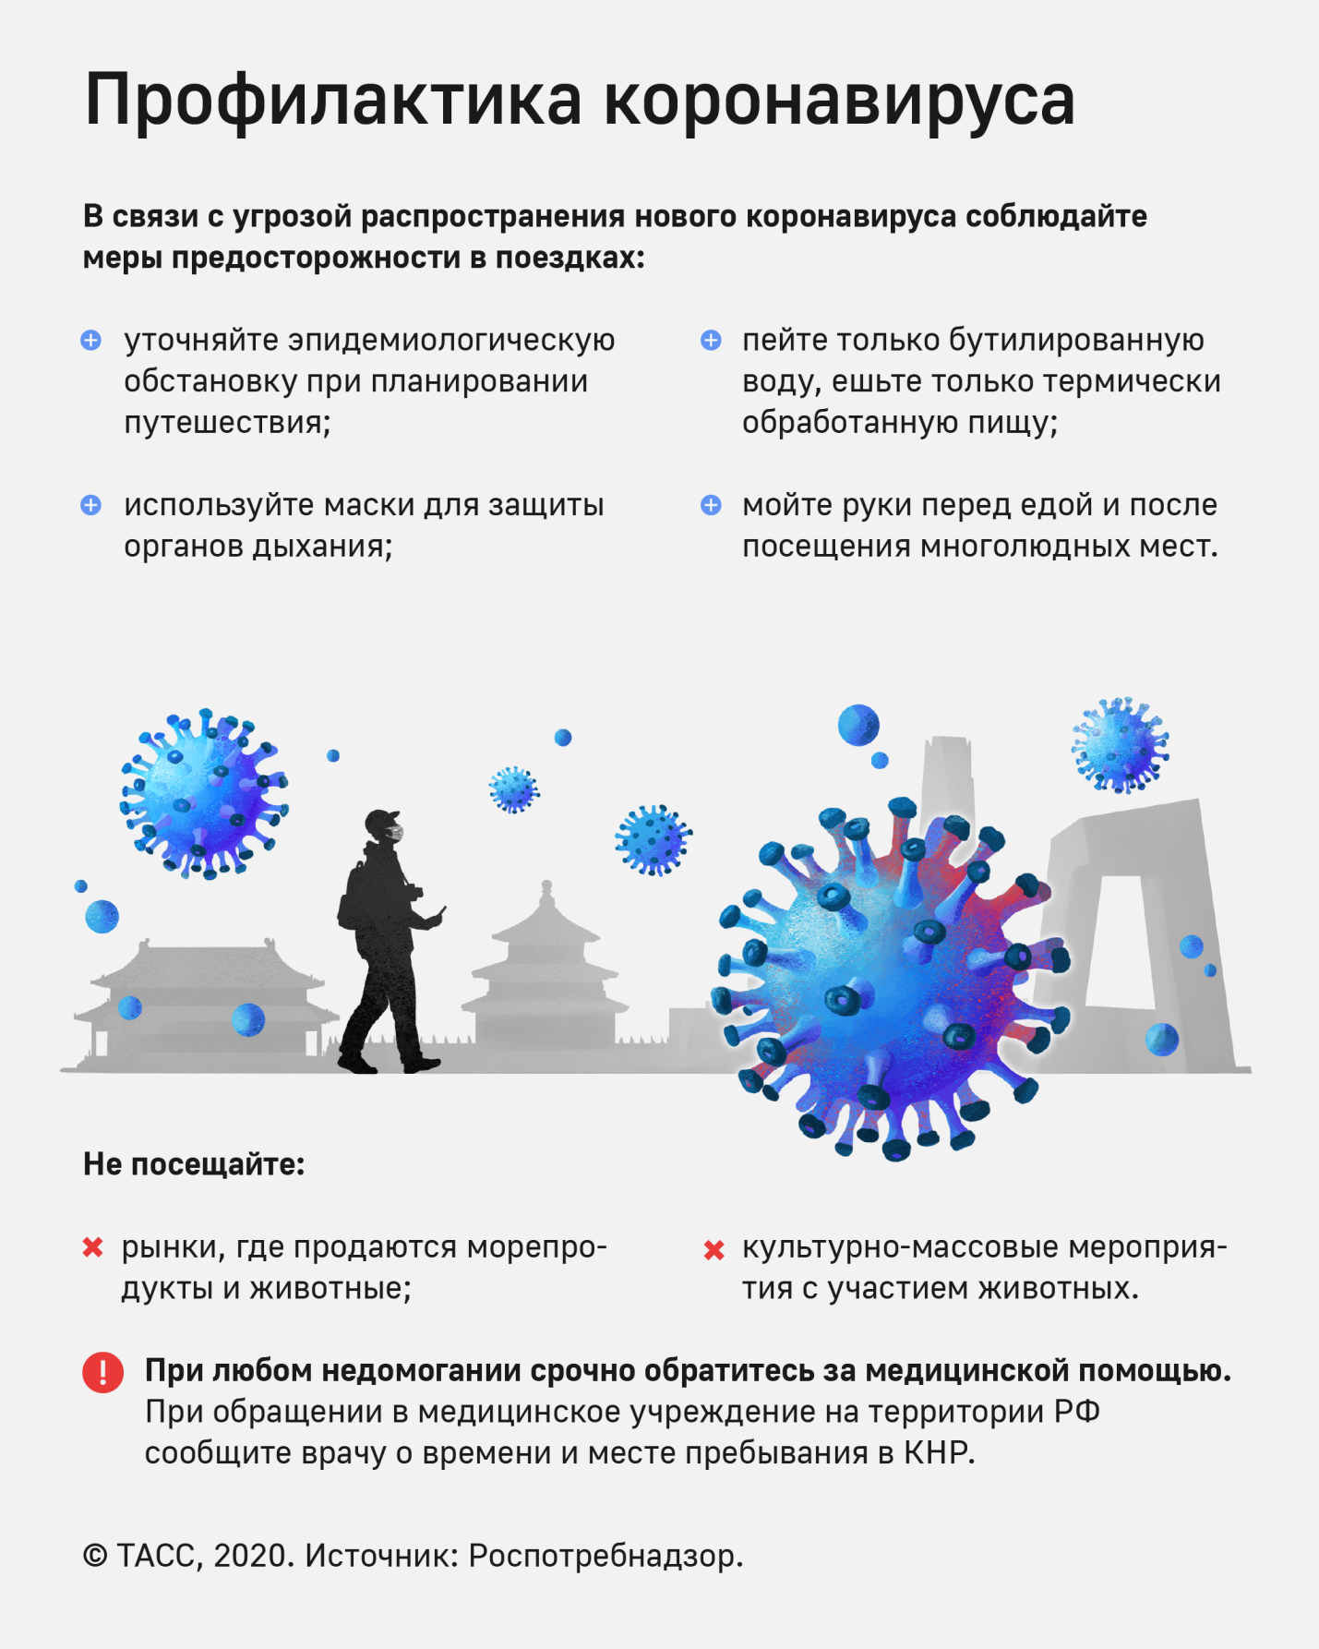
Своевременная диагностика является одним из важнейших мероприятий при возникновении угрозы появления и распространения нового коронавируса на территории России.
Научными организациями Роспотребнадзора менее чем за 7 дней с момента появления информации о структуре генов нового коронавируса разработаны два варианта диагностических наборов для определения присутствия вируса в организме человека.
Наборы основаны на молекулярно-генетическом методе исследования, так называемой полимеразной цепной реакции (ПЦР). Использование этого метода дает тест-системам значительные преимущества.
Первое это высокая чувствительность – с использованием разработанных тест-систем возможно обнаруживать единичные копии вирусов.
Второе — для диагностирования заболевания нет необходимости отбирать кровь, достаточно отобрать ватным тампоном образец из носоглотки. Третье - результат анализа можно получить уже через 2-4 часа.
Диагностические лаборатории Роспотребнадзора по всей России обладают необходимым оборудованием и специалистами для использования разработанных средств диагностики.
- Рекомендации туристам, выезжающим в КНР.
- Рекомендации Всемирной организации здравоохранения по защите от новой коронавирусной инфекции.
В целях недопущения распространения случаев заболеваний, вызванных новым коронавирусом в Российской Федерации необходимо соблюдать меры предосторожности:
- при планировании зарубежных поездок уточнять эпидемиологическую ситуацию;
- не посещать за рубежом рынки, где продаются животные, морепродукты;
- употреблять только термически обработанную пищу, бутилированную воду;
- не посещать зоопарки, культурно-массовые мероприятия с привлечением животных;
- использовать средства защиты органов дыхания (маски);
- мыть руки после посещения мест массового скопления людей и перед приемом пищи;
- при первых признаках заболевания, обращаться за медицинской помощью в лечебные организации, не допускать самолечения;
- при обращении за медицинской помощью на территории Российской Федерации информировать медицинский персонал о времени и месте пребывания в КНР.
Роспотребнадзор рекомендует заранее планировать свои поездки при посещении КНР и воздержаться от поездок до стабилизации ситуации.

